《AGI世界生存密码》GEO 监测与分析报告（中国区·中文）
报告日期：2025-10-6

一、执行摘要
GEO 健康度
46.3
目标：≥75
可见度分
34.9
触发/被引/主段
可信分
65.1
Schema/证据/新鲜/作者
势能分
46.7
Perplexity表现+覆盖潜力
关键洞察：Perplexity 引用领先；Google 触发高但主段落偏低。页面新鲜度与证据完备度是短板。

二、平台趋势
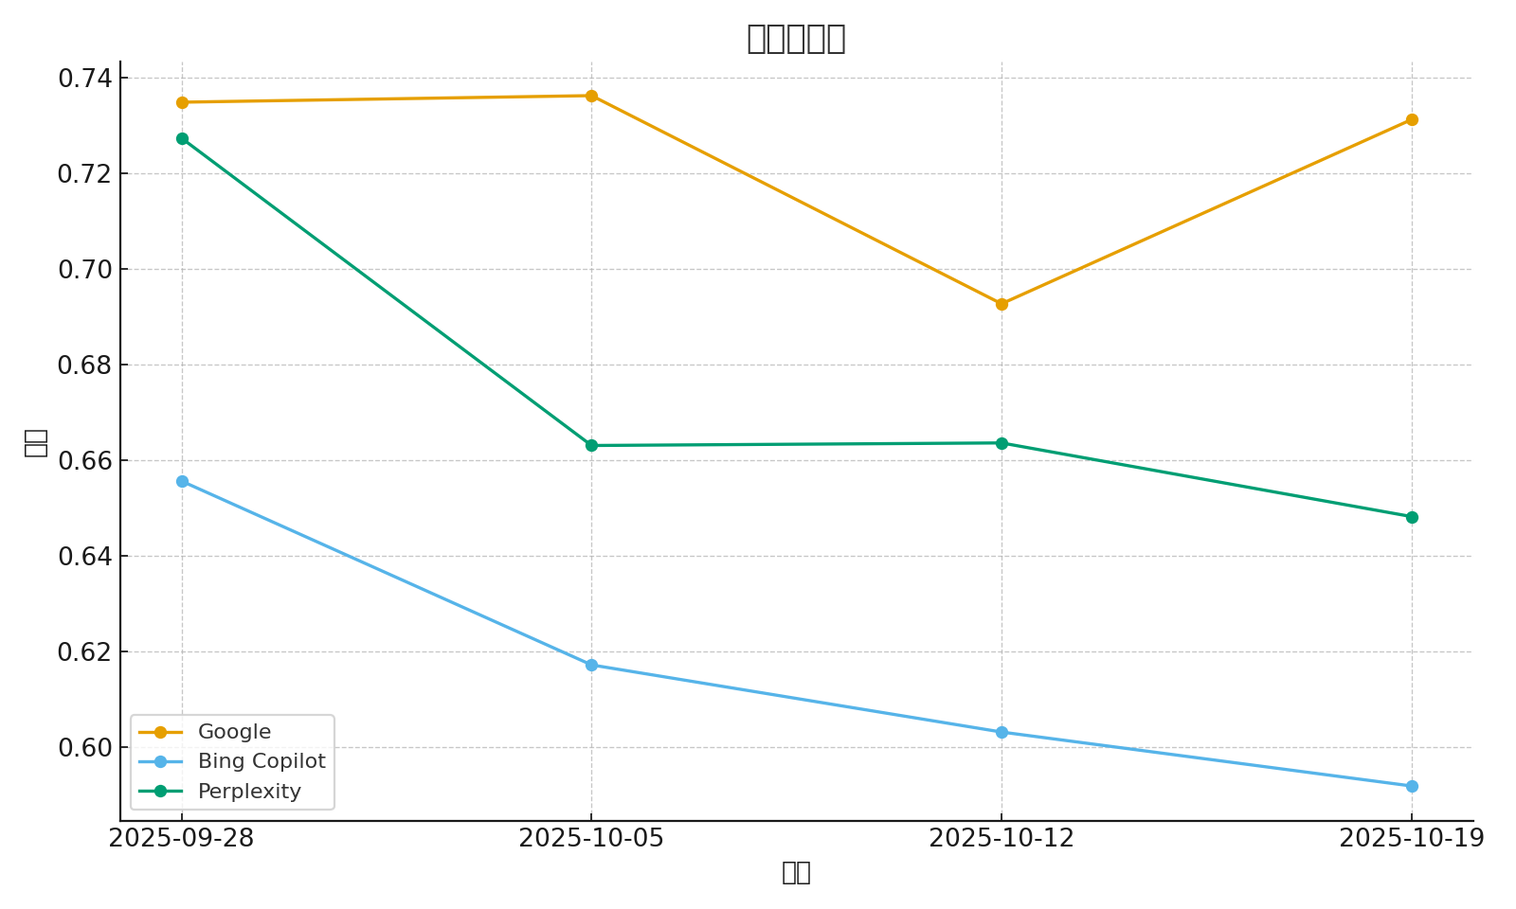
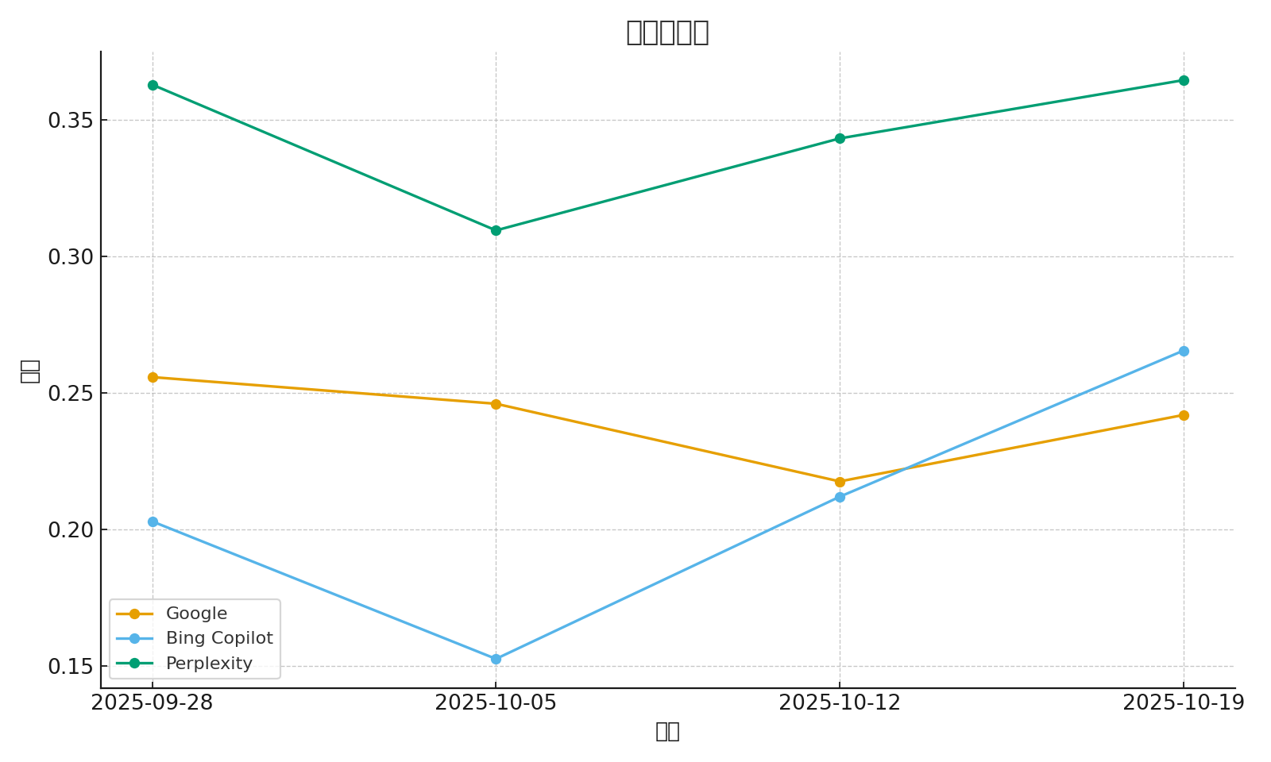
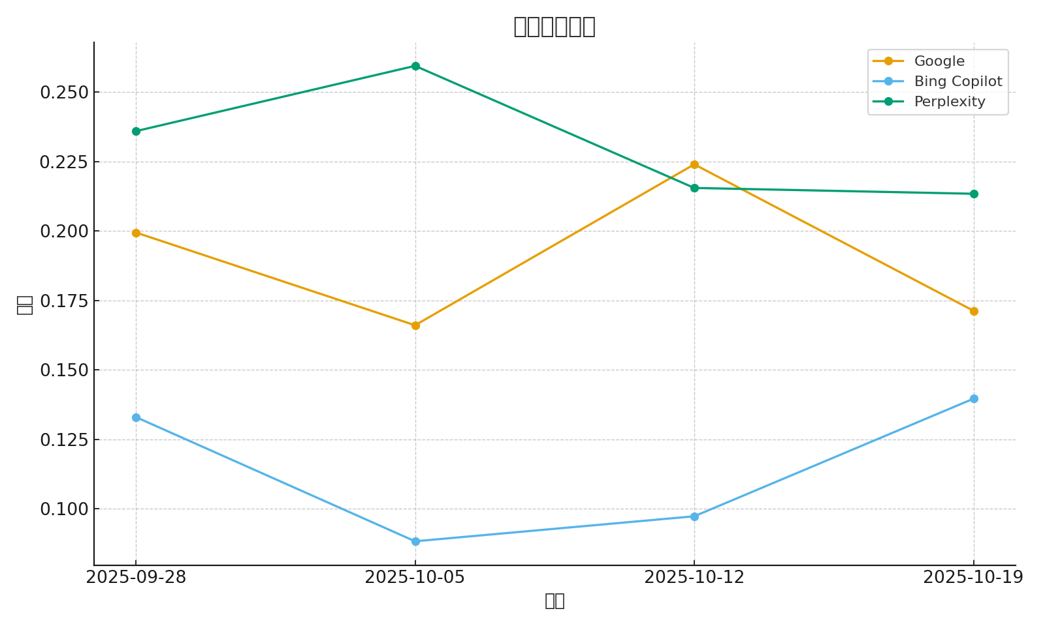

三、答案份额（SoA）与竞品态势
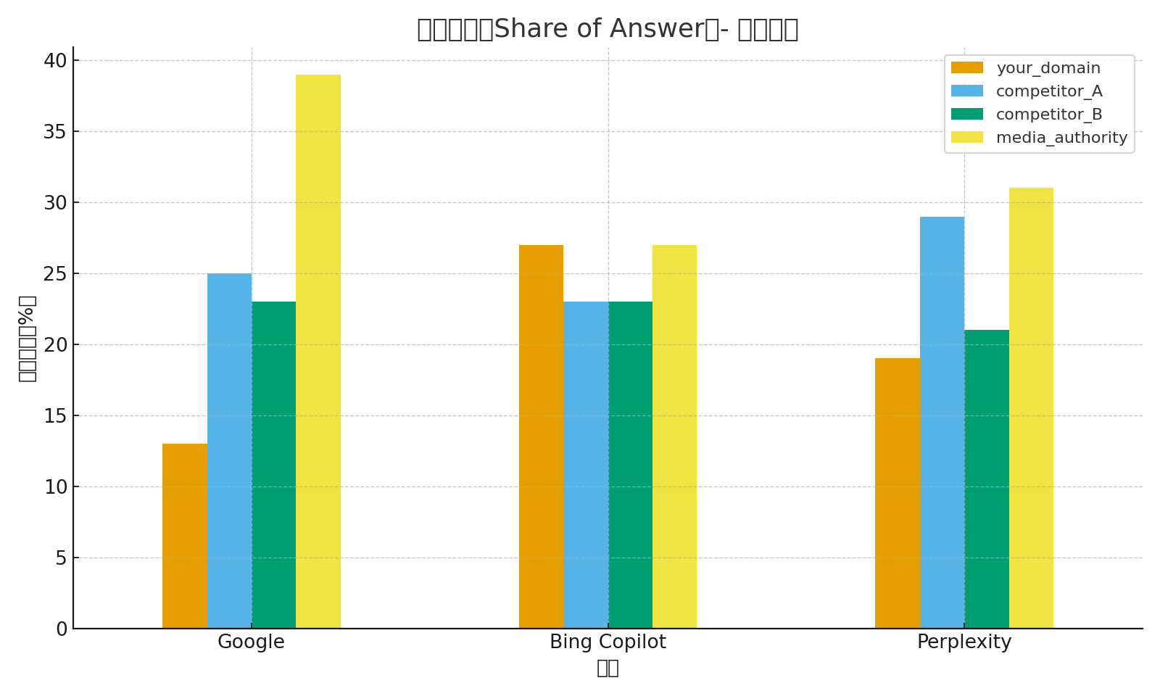
解读：媒体/权威来源在 Google 占比较高；你方在 Perplexity 的来源份额领先。建议在 Google 强化“可复核证据 + 结构化”。

四、意图维度表现
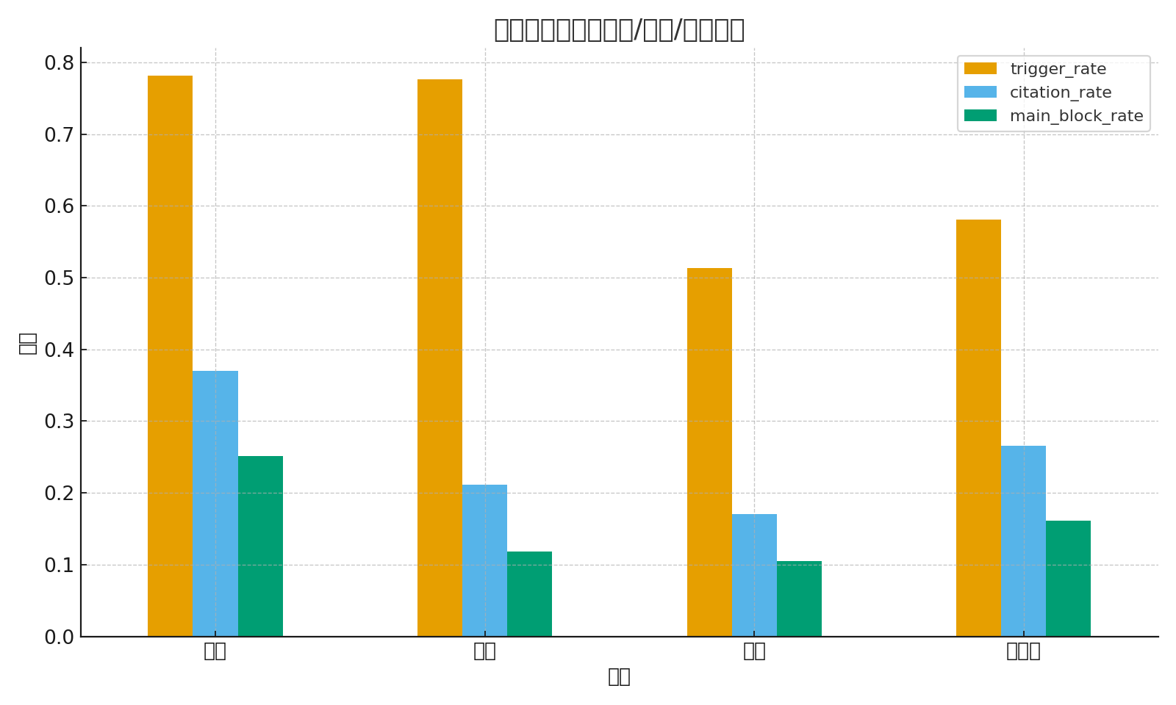
解读：比较与本地化触发更容易，但被引不足；需要表格化维度、城市页&FAQ。

五、页面体检（Schema / 证据 / Freshness / 作者）
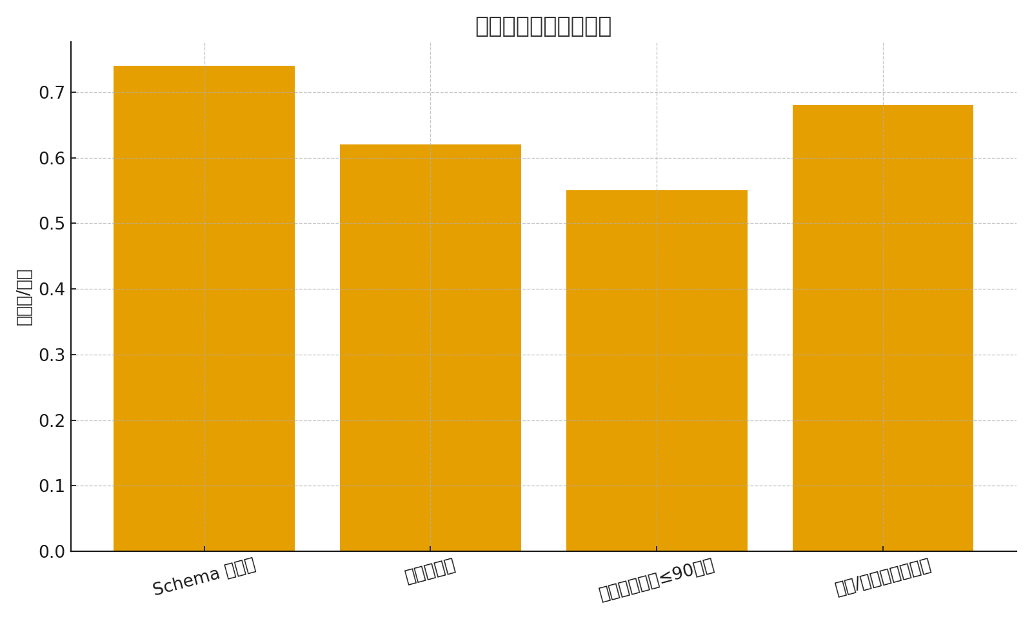
- Schema 有效率：74%（补 HowTo/FAQ/ItemList）
- 证据完备度：62%（数据表、出处、发布日期）
- 页面新鲜度：55%（关键页 ≤90 天更新；价格/活动 ≤30 天）
- 作者/机构资料：68%（补作者简介、资质与机构说明）

六、重点问题诊断与改进建议
问题 | 意图 | AI答案 | 被引 | 主段 | 建议
《AGI世界生存密码》和其他AI书哪个好？ | 比较 | 是 | 否 | 否 | 有答案未引用；增评判维度表 + ItemList
如何购买《AGI世界生存密码》（纸质/电子/有声）？ | 操作 | 是 | 是 | 否 | 被引于更多来源；补 HowTo 步骤与更新时间
《AGI世界生存密码》主要讲什么？ | 事实 | 是 | 否 | 否 | 媒体综述占主；做章节要点摘要 + 权威引用
2025年值得读的AI图书排名（含本书） | 比较 | 是 | 否 | 否 | 排行多为媒体/社区；发布年度书单与方法
在北京哪里可以买到《AGI世界生存密码》？ | 本地化 | 是 | 否 | 否 | 门店/平台被引用；做城市页 + FAQ
《AGI世界生存密码》是否包含实操方法？ | 事实 | 是 | 是 | 是 | 表现好；可做范例模板

七、30 天优化路线图
- 对比/排行（第1周）：发布《2025 AI 图书评测方法》与年度书单；用 ItemList + 指标表。
- 购买 HowTo（第1周）：制作《购买/版本选择》步骤页，标更新时间与适用平台。
- 摘要+证据（第2周）：新增《章节要点 + 权威引用》页。
- 本地化（第3周）：上线北京/上海城市页（门店/活动/图书馆），配 FAQ。
- 更新计划（全月）：关键页 90 天一更；价格/活动/版本 30 天滚动。

八、评分卡
指标 | 得分
可见度分 | 34.9
可信分 | 65.1
势能分 | 46.7
GEO 健康度 | 46.3

附录：数据表（节选）
weekly_kpi.csv · soa.csv · intent.csv · top_queries.csv · scores.csv

